О внесении изменений в постановление акимата Акмолинской области от 14 сентября 2015 года № А-9/429 "Об утверждении регламентов государственных услуг в области электроэнергетики"
Утративший силу
Постановление акимата Акмолинской области от 21 июня 2019 года № А-6/277. Зарегистрировано Департаментом юстиции Акмолинской области 1 июля 2019 года № 7267. Утратило силу постановлением акимата Акмолинской области от 21 января 2020 года № А-1/23
Сноска. Утратило силу постановлением акимата Акмолинской области от 21.01.2020 № А-1/23 (вводится в действие со дня официального опубликования).
В соответствии с Законами Республики Казахстан от 23 января 2001 года "О местном государственном управлении и самоуправлении в Республике Казахстан", от 15 апреля 2013 года "О государственных услугах", акимат Акмолинской области ПОСТАНОВЛЯЕТ:
1. Внести в постановление акимата Акмолинской области "Об утверждении регламентов государственных услуг в области электроэнергетики" от 14 сентября 2015 года № А-9/429 (зарегистрировано в Реестре государственной регистрации нормативных правовых актов № 5023, опубликовано 3 ноября 2015 года в информационно-правовой системе "Әділет") следующие изменения:

заголовок изложить в новой редакции:
"Об утверждении регламента государственной услуги "Выдача паспорта готовности энергопроизводящим и энергопередающим организациям к работе в осенне-зимний период";

подпункт 1) пункта 1 изложить в новой редакции:
"1) регламент государственной услуги "Выдача паспорта готовности энергопроизводящим и энергопередающим организациям к работе в осенне-зимний период.";

подпункт 2) пункта 1 исключить;

регламент государственной услуги "Выдача паспорта готовности энергопроизводящим и энергопередающим организациям с установленной электрической мощностью 5 МВт и менее, свыше 5 МВт или с установленной тепловой мощностью 100 Гкал/час и выше, а также имеющим на своем балансе электрические сети напряжением 35 кВ и ниже, 110 кВ и выше к работе в осенне-зимних условиях", утвержденный указанным постановлением, изложить в новой редакции согласно приложению к настоящему постановлению.
2. Контроль за исполнением настоящего постановления возложить на заместителя акима Акмолинской области Муратулы А.
3. Настоящее постановление вступает в силу со дня государственной регистрации в Департаменте юстиции Акмолинской области и вводится в действие со дня официального опубликования.
Аким Акмолинской области | Е.Маржикпаев
Приложение
к постановлению акимата
Акмолинской области
от 21 июня 2019 года
№ А-6/277
Утвержден
постановлением акимата
Акмолинской области
от 14 сентября 2015 года
№ А-9/429
Регламент государственной услуги "Выдача паспорта готовности энергопроизводящим и энергопередающим организациям к работе в осенне-зимний период" 1. Общие положения
1. Государственная услуга "Выдача паспорта готовности энергопроизводящим и энергопередающим организациям к работе в осенне-зимний период" (далее – государственная услуга) в части выдачи паспорта готовности отопительным котельным всех мощностей и тепловых сетей (магистральных, внутриквартальных) оказывается местными исполнительными органами Акмолинской области, районов, городов Кокшетау и Степногорск, осуществляющими функции в области жилищно-коммунального хозяйства (далее – услугодатель).
Прием заявления осуществляются через:
1) канцелярию услугодателя;
2) веб-портал "электронного правительства" www.egov.kz, www.elicense.kz (далее – портал).
Выдача результатов оказания государственной услуги осуществляется через портал.
2. Форма оказания государственной услуги: электронная (частично автоматизированная) и бумажная.
3. Результат оказания государственной услуги: паспорт готовности энергопроизводящим и энергопередающим организациям к работе в осенне- зимний период, паспорт готовности с замечаниями энергопроизводящим и энергопередающим организациям к работе в осенне-зимний период, либо мотивированный ответ об отказе в оказании государственной услуги по основаниям предусмотренным пунктом 10 стандарта государственной услуги "Выдача паспорта готовности энергопроизводящим и энергопередающим организациям к работе в осенне-зимний период", утвержденного приказом Министра энергетики Республики Казахстан от 14 апреля 2015 года № 281 (зарегистрирован в Реестре государственной регистрации нормативных правовых актов № 11130) (далее – Стандарт).
4. Форма предоставления результата оказания государственной услуги: электронная/бумажная.
2. Описание порядка действий структурных подразделений (работников) услугодателя в процессе оказания государственной услуги
5. Для получения государственной услуги услугополучатель предоставляет документы, указанные в пункте 9 Стандарта.
6. Содержание каждой процедуры (действия), входящей в состав процесса оказания государственной услуги, длительность его выполнения:
1) сотрудник канцелярии осуществляет прием документов, их регистрацию – 15 минут;
2) руководитель ознакамливается с документами, определяет ответственного исполнителя – 2 часа;
3) ответственный исполнитель проверяет полноту, содержания представленных документов, подтверждающих выполнение условий для получения паспорта готовности, подготавливает документы и представляет их на рассмотрение комиссии – 3 календарных дня.
В случае установления факта неполноты, содержания представленных документов подготавливает мотивированный ответ об отказе в дальнейшем рассмотрении заявления – 1 час;
4) комиссия осуществляет рассмотрение документов – 16 календарных дней;
5) ответственный исполнитель на основании протокольного решения подготавливает паспорт готовности или отказ в выдаче паспорта готовности – 2 календарных дня;
6) руководитель подписывает паспорт готовности или отказ в выдаче паспорта готовности –20 минут;
7) ответственный исполнитель выдает паспорт готовности услугополучателю – 15 минут.
7. Результаты процедуры (действия) по оказанию государственной услуги, которые служат основанием для начала выполнения следующих процедур (действий):
1) прием и регистрация заявления;
2) определение ответственного исполнителя;
3) направление документов на рассмотрение комиссии, либо мотивированный отказ в дальнейшем рассмотрении заявления;
4) рассмотрение документов комиссией;
5) подготовка проекта результата оказания государственной услуги;
6) подписание результат оказания государственной услуги;
7) выдача результата оказания государственной услуги.
3. Описание порядка взаимодействия структурных подразделений (работников) услугодателя в процессе оказания государственной услуги
8. Перечень структурных подразделений (работников) услугодателя, которые участвуют в процедуре оказания государственной услуги:
1) сотрудник канцелярии;
2) руководитель;
3) ответственный исполнитель;
4) комиссия.
9. Описание последовательности процедур (действий) между структурными подразделениями (работниками) с указанием длительности каждой процедуры (действия):
1) сотрудник канцелярии осуществляет прием документов, их регистрацию – 15 минут;
2) руководитель ознакамливается с документами, определяет ответственного исполнителя – 2 часа;
3) ответственный исполнитель проверяет полноту, содержания представленных документов, подтверждающих выполнение условий для получения паспорта готовности отопительных котельных всех мощностей и тепловых сетей (магистральных, внутриквартальных) к работе в осенне-зимних условиях, подготавливает документы и представляет их на рассмотрение комиссии – 3 календарных дня.
В случае установления факта неполноты, содержания представленных документов подготавливает мотивированный ответ об отказе в дальнейшем рассмотрении заявления – 1 час;
4) комиссия осуществляет рассмотрение документов – 16 календарных дней;
5) ответственный исполнитель на основании протокольного решения подготавливает паспорт готовности или отказ в выдаче паспорта готовности – 2 календарных дня;
6) руководитель подписывает паспорт готовности или отказ в выдаче паспорта готовности –20 минут;
7) ответственный исполнитель регистрирует паспорт готовности и направляет его услугополучателю – 15 минут.
7. Результаты процедуры (действия) по оказанию государственной услуги, которые служат основанием для начала выполнения следующих процедур (действий):
1) прием и регистрация заявления;
2) определение ответственного исполнителя;
3) направление на рассмотрение документов комиссии, либо мотивированный отказ в дальнейшем рассмотрении заявления;
4) рассмотрение документов комиссией;
5) подготовка проекта результата оказания государственной услуги;
6) подписание результат оказания государственной услуги;
7) выдача результата оказания государственной услуги.
4. Описание порядка взаимодействия использования информационных систем в процессе оказания государственной услуги
10. Описание порядка обращения и последовательности процедур (действий) услугодателя и услугополучателя при оказании государственной услуги через портал.
услугополучатель осуществляет регистрацию на портале с помощью индивидуального идентификационного номера (далее – ИИН) и бизнес-идентификационного номера (далее – БИН), а также пароля (осуществляется для незарегистрированных услугополучателей на портале);
процесс 1 – процесс ввода услугополучателем ИИН/БИН и пароля (процесс авторизации) на портале для получения услуги;
условие 1 – проверка на портале подлинности данных о зарегистрированном услугополучателе через ИИН/БИН и пароль;
процесс 2 – формирование порталом сообщения об отказе в авторизации в связи с имеющимися нарушениями в данных услугополучателя;
процесс 3 – выбор услугополучателем услуги, указанной в настоящем регламенте, вывод на экран формы запроса для оказания услуги и заполнение услугополучателем формы (ввод данных) с учетом ее структуры и форматных требований, прикрепление к форме запроса необходимых копий документов в электронном виде указанные в пункте 9 Стандарта, а также выбор услугополучателем регистрационного свидетельства электронно-цифровой подписи (далее – ЭЦП) для удостоверения (подписания) запроса;
условие 2 – проверка на портале срока действия регистрационного свидетельства ЭЦП и отсутствия в списке отозванных (аннулированных) регистрационных свидетельств, а также соответствия идентификационных данных (между ИИН/БИН указанным в запросе, и ИИН/БИН указанным в регистрационном свидетельстве ЭЦП);
процесс 4 – формирование сообщения об отказе в запрашиваемой услуге в связи с не подтверждением подлинности ЭЦП услугополучателя;
процесс 5 – направление электронного документа (запроса услугополучателя) удостоверенного (подписанного) ЭЦП услугополучателя через шлюз "электронного правительства" (далее – ШЭП) в автоматизированном рабочем месте региональный шлюз "электронного правительства" (далее – АРМ РШЭП) для обработки запроса услугодателем;
условие 3 – проверка услугодателем соответствия приложенных услугополучателем документов, указанных в Стандарте и основаниям для оказания услуги;
процесс 6 – формирование сообщения об отказе в запрашиваемой услуге в связи с имеющимися нарушениями в документах услугополучателя;
процесс 7 – получение услугополучателем результата услуги (уведомление в форме электронного документа) сформированный порталом.
Диаграмма функционального взаимодействия информационных систем, задействованных в оказании государственной услуги через портал указана в приложении 1 к настоящему регламенту.
Подробное описание последовательности процедур (действий), взаимодействий структурных подразделений (работников) услугодателя в процессе оказания государственной услуги, а также порядка использования информационных систем в процессе оказания государственной услуги отражается в справочнике бизнес-процессов оказания государственной услуги согласно приложению 2 к настоящему регламенту.
Приложение 1 к Регламенту
государственной услуги
"Выдача паспорта готовности
энергопроизводящим и
энергопередающим
организациям к работе
в осенне-зимний период"
Диаграмма функционального взаимодействия информационных систем, задействованных при оказании государственной услуги через портал

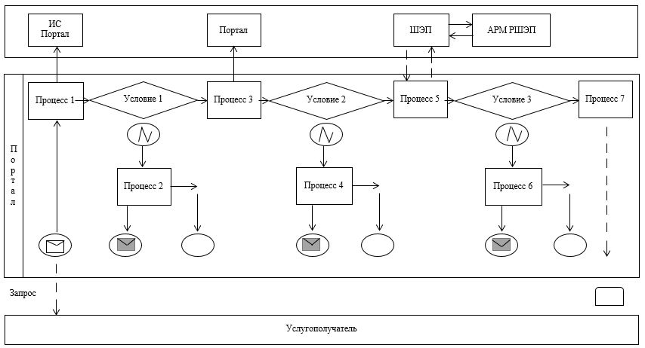

Расшифровка аббревиатур:
ИС Портал – информационная система;
Портал - веб-портал "электронного правительства" www.egov.kz;
ШЭП – шлюз "электронного правительства";
АРМ РШЭП – автоматизированное рабочее место региональный шлюз "электронного правительства".
Приложение 2 к Регламенту
государственной услуги
"Выдача паспорта готовности
энергопроизводящим и
энергопередающим
организациям к работе
в осенне-зимний период"
Справочник бизнес-процессов оказания государственной услуги "Выдача паспорта готовности энергопроизводящим и энергопередающим организациям к работе в осенне-зимний период"

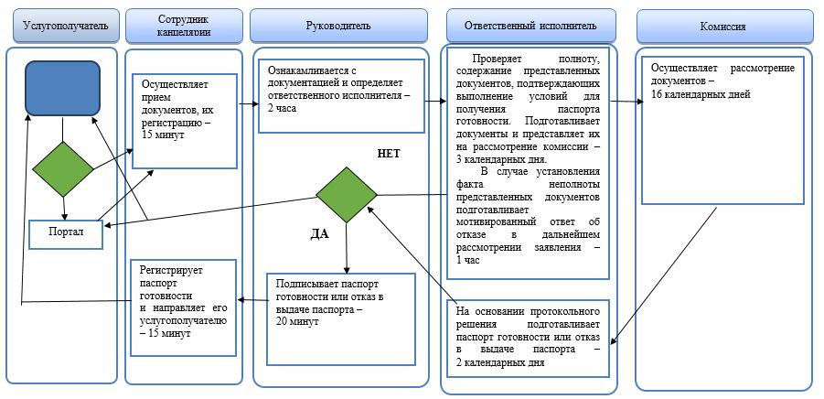

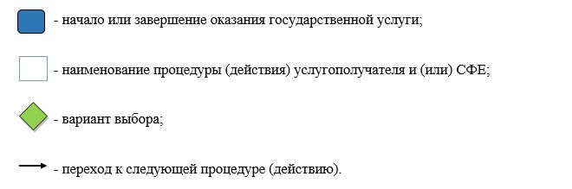

© 2012. РГП на ПХВ «Институт законодательства и правовой информации Республики Казахстан» Министерства юстиции Республики Казахстан

